Экскурсия по памятным местам п.Пролетарский.

Вглядись в скульптуру воина
И ты поймёшь:
Глаза солдата
Смотрят на тебя.
Он, как и ты, тогда
Любил, мечтал,
И как ему тогда
Хотелось жить...
Остановись
И поклонись
Защитнику России!
Святым пусть будет
Это место для тебя
И придаёт для жизни
Новой силы!

28 апреля в рамках проекта «Культурная суббота» ученики 2-4 классов МОУ НОШ п.Пролетарский совершили экскурсию к памятнику-мемориалу воинам-землякам, погибшим в годы Великой Отечественной войны.

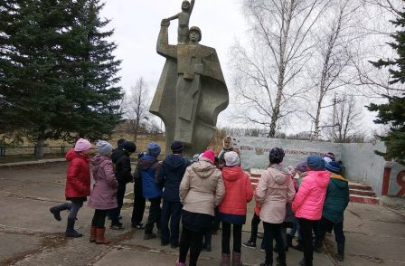

С каждым днём всё дальше от нас уходят героические и трагические годы Великой Отечественной войны. Дорогой ценой заплатили за Победу наши люди. Много книг написано о Великой Отечественной войне. Они живая наша гордость и боль; в них не только уроки прошлого, но и урок на будущее, не только проклятие войне, но и прославление войны, не только скорбь о принесённых жертвах, но и тот дом, который возлагает на себя каждый из нас, помня об их подвиге. Давно заросли "раны" на полях войны сражений, но мы продолжаем говорить о Великой Отечественной войне, о подвигах наших дедов и прадедов. Нет у нас в стране ни одной семьи, которая не потеряла бы в той страшной войне своих родственников. Не забыт подвиг защитников нашей Родины. Много горя и страдания принесла Великая Отечественная война. По зову Родины, по велению сердца уходили на фронт наши односельчане, и многим не суждено было вернуться домой. Уходили воевать семьями. В наших сердцах боль и горечь этих потерь, и мы будем помнить тех, кто не вернулся. После войны по всей стране, чтобы увековечить подвиг нашего народа, появляются памятники, обелиски. И в центре нашего посёлка был воздвигнут памятник воинам-односельчанам, погибшим в годы Великой Отечественной войны, открытие которого состоялось 9 мая 1988 года. Мемориал состоит из площадки, на которой возвышается фигура солдата, держащего в руках ребёнка, бетонной стены Памяти с надписью «Воинам-победителям от благодарных земляков» и вечного огня.
- Суров, красив и молод.
Как часовой, он
На посту стоит,
Чтоб мог спокойно спать
Его родной посёлок.
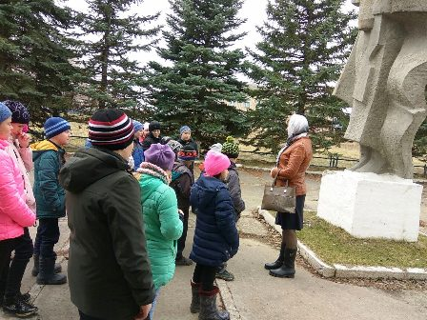

Прошлое не забывается. Мы не вправе забывать, какой дорогой ценой заплатил наш народ за то, чтобы над страной было мирное небо. Мы славим подвиг наших героев, сохранивших нам Родину. Проходят годы и десятилетия. Нас сменят новые поколения людей. Но всегда к памятникам, воздвигнутым в честь Великой Победы над фашизмом, будут приходить внуки и правнуки героев. Ежегодно 9 мая жители нашего посёлка приходят к памятнику, чтобы вспомнить и поклонится тем, кто погиб, защищая нашу любимую Родину.

